Викторина о домашних животных с ответами,
содержит 11 вопросов. Предложено несколько вариантов ответа, один из которых правильный.
Цель: расширение и закрепление полученных знаний о домашних животных.
Задачи: • сформировать умение работать в команде;
• развить навыки нестандартного мышления у детей;
• выработать умение оперативно реагировать на поставленную задачу и применять свои знания.
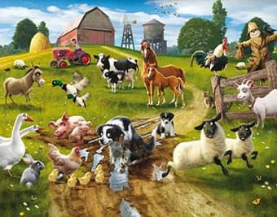
1. С солнышком встает, песенку поет:
• петух,
• курица,
• гусь.
(петух)
2. Сам часто умывается, но воды опасается. Мордочка с усами. Когда гладишь его по шубке, песенку поет:
• пёс,
• кот,
• кролик.
(кот)
3. Веселые птицы, пропавшие у бабуси:
• гуси,
• утки,
• куры.
(гуси)
4. На лугу пасется, траву жует, детям молоко дает:
• баран,
• свинья,
• корова.
(корова)
5. Самая распространенная порода собак, живущих во дворе:
• овчарка,
• пудель,
• дворняжка.
(дворняжка)
6. Известная порода собак, которые служат в армии и полиции помогают:
• дворняжка,
• лайка,
• овчарка.
(овчарка)
7. Зернышко найдет и к себе зовет «ко-ко-ко»:
• петух,
• курица,
• утка.
(утка)
8. Он из воды всегда сухим выходит:
• гусь,
• собака,
• кот.
(гусь)
9. Ест и пьет из корытца, его нос похож пятачок:
• бык,
• козлик,
• поросенок.
(поросенок)
10. Кто из этих домашних животных имеет рога завитые, как кудри:
• козел,
• баран,
• бык.
(баран)
11. Кто из представленных домашних животных считается по поверью самым упрямым:
• осел,
• козел,
• косолапый мишка.
(осёл)

